В Сыктывкаре прошли сборы с секретарями антитеррористических комиссий
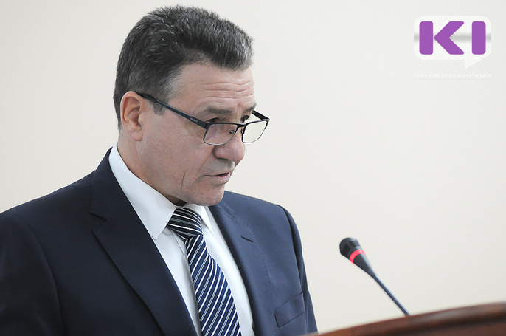
С 20 по 21 марта в Сыктывкаре прошли XI учебно - методические сборы с секретарями антитеррористических комиссий (АТК) в муниципальных образованиях, организованные аппаратом антитеррористической комиссии в Республике Коми.
Участники обсудили изменения в законодательстве Российской Федерации и Республики Коми в области противодействия терроризму, совместно обсуждали пути решения проблемных задач и вопросов, приняли участие в практических мероприятиях на базе Сыктывкарского лесопромышленного техникума и Спортивной школы олимпийского резерва № 1.
В своем вступительном слове председатель Комитета РК ГО и ЧС, руководитель аппарата Антитеррористической комиссии в Коми Александр Бурцев обратил внимание участников сбора на актуальные угрозообразующие факторы в России в области противодействия терроризму.
В процессе занятий участники сборов получили информацию Министерства национальной политики Республики Коми о привлечении руководителей религиозных организаций и национально-культурных объединений к проведению мероприятий, направленных на профилактику терроризма и экстремизма.
Специалисты регионального Министерства образования, науки и молодежной политики и Министерства сельского хозяйства и потребительского рынка Республики Коми в своих выступлениях рассказали о результатах реализации соответствующих требований к антитеррористической защищенности подведомственных объектов. В ходе сборов представители муниципалитетов получили методические материалы, необходимые для проведения профилактических мероприятий.
Александр Бурцев отметил, что сборы прошли в динамичном формате, имели практическую направленность. Секретари антитеррористических комиссий в муниципальных образованиях получили всю необходимую информацию для дальнейшей работы.

